Кировская областная универсальная
научная библиотека им. А. И. Герцена

Отдел редких книг
Кабинет А. И. Герцена

А. И. Герцен.
Листая литературные
страницы
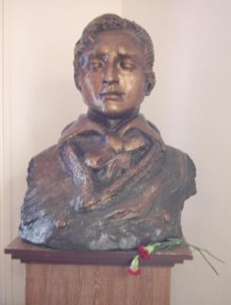
А. И. Герцен. 1919. Гипс.
З. Д. Клобукова (1887-1968)
(Реставрирован А. В. Селезеневым в 2010 г.)

Киров,
2016

Библиография выставки
Книги:
1. Герцен, А. И. Встреча // Русская мысль, 1882, №12. – С. 145-152.
2. Герцен, А. И. Отдельные мысли : очерк. – Полн. собр. соч. и писем / под ред. М. К. Лемке. – Т.1: 1820-1837 гг. – Петроград: Литературно-издательский отд. Нар. Комиссариата по Просвещению, 1919. – С. 340 - 344.
3. Герцен, А. И. Первая встреча : Очерк. – Полн. собр. соч.
и писем / под под ред. М. К. Лемке. – Т. 1: 1820-1837 гг. –
Петроград : Типография М. Стасюлевича, 1919. – С. 286-300.
4. Герцен, А. И. Вторая встреча : Очерк. – Полн. собр. соч.
и писем / под ред. М. К. Лемке. – Т. 1: 1820-1837 гг. –
Петроград : Типография М. Стасюлевича, 1915. – С. 230-237.
5. Герцен, А. И. Легенда : Повесть // Русская мысль, 1881, № 12. –
С. 47-73.
6. Герцен, А. И. Фантазия : Рассказ // Северный вестник, 1895,
№10. – С. 111- 116.
7. Герцен, А. И. Княгиня Екатерина Романовна Дашкова /
А. И. Герцен. – СПб. : Тип. Ю. Н. Эрлиха, 1906. –
(Изд. Ф. Павленкова). – 80 с.
8. Герцен, А. И. Сорока-воровка : Повесть. – Петроград :
Лит.-изд. отдел Комиссариата народ. просвещения,
1918. – 80 с.
9. Герцен, А. И. Сорока-воровка : Повесть / вступ. ст.,
ком. Л. И. Матюшенко; худож. Т. В. Толстая. –
М. : Книга, 1987.
10. Герцен, А. И. Роберт Оуэн. – СПб.:
Книгопечатня Шмидта, 1906. – (Изд. Ф. Павленкова). – 63 с.
11. Герцен, А. И. Княгиня Екатерина Романовна Дашкова /
А. И. Герцен. – СПб. : Тип. Ю. Н. Эрлиха, 1906. –
(Изд. Ф. Павленкова). – 80 с.
12. Патрикеева И. Судьба Анеты. –
Театральная жизнь, 1959, №11. – С. 24.
13. Степанов Н. Сорока – воровка. –
Советский экран, 1959, №. 9. – С. 4.

Иллюстрации:
1. Коноплёв А. Б. (1951) Иллюстрации к повести:
А. И. Герцен «Сорока-воровка». – М.: Современник, 1988.
2. Левицкий Д. Г. (1735-1822). Портрет
Екатерины Романовны Дашковой (1743- 1810).1784.
3. Пинкисевич П. Н. (1925-2004). Листы из книги: А. И. Герцен.
Собрание соч. в 8 тт.: Т.1. – М.: Правда, 1975.
4. Толстая Т. В. (1929-2005). Иллюстрации к повести:
А. И. Герцен « Сорока-воровка». – М., 1987.

Фрагменты экспозиции, представляющие
повесть «Сорока-воровка». 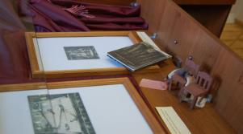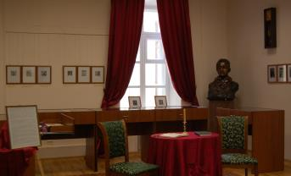
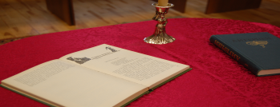
Наш адрес:
610000 ул. Герцена, 50
(вход с ул. К. Либкнехта)
Кабинет А. И. Герцена:
тел.: (8332) 76-17-32
e-mail:cf@herzenlib.ru

Выставка «А. И. Герцен. Листая литературные страницы»
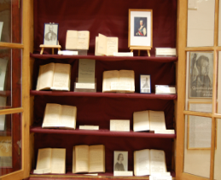
знакомит с малыми произведениями писателя, включающими очерки и повести. В 2016 году исполняется 180 лет со времени их написания, они неоднократно имели авторскую редакцию. Экспозиция составлена в порядке хронологии и сгруппирована в два раздела. Первый раздел всей литературной панорамы состоит из произведений начального периода ссылки. Это очерки «Встречи». «Первая встреча», имеющая первоначальное название «Германский путешественник» посвящена другу Н. И. Сазонову. В очерке Герцен ведёт свой рассказ от лица молодого немца, попавшего в Париж в самый разгар французской революции. В Эльзасе он оказывается в гостиной богатого князя, где много говорят о литературе, особенно, французской, здесь происходит его первая встреча с Гёте. Впоследствии этот эпизод очерка Герцен ввёл в первую повесть воспоминаний – «Записки одного молодого человека». Второй очерк цикла «Вторая встреча», имел название «Человек в венгерке». В основе его Герцен запечатлел эпизод встречи в Перми с участником освободительного движения в Польше – ссыльным Цехановичем. В его образе отразилась вся участь ссыльных поляков 30-х гг. XIX века. В одном из писем Герцен писал: «Я там видел в последний раз человека несчастного, убитого обстоятельствами, но живого душою, сильного и возвышенного». 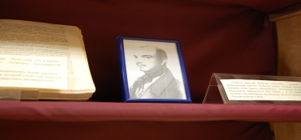 Герцен А. И. Первая встреча. Полное собр. соч.и писем. Т.1 : ПТб,1919. – 286 с.
Прекрасная поэтическая повесть «Легенда о святой Феодоре» представляет христианскую подвижницу жившей несколько веков назад. События происходят в Греции. Феодора, выросшая в благочестивом семействе и будучи замужем за благородным человеком, решается уйти от мира за стены монастыря с намерением потрудиться и пострадать, чтобы замолить свой великий грех – неверность мужу… Легенда стала даром невесте – Н.А.Захарьиной. 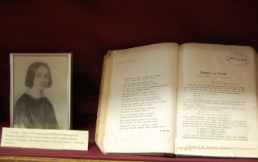
Герцен А. И. Легенда о св. Феодоре // Русская мысль,
1881, №12. – С. 47-73.
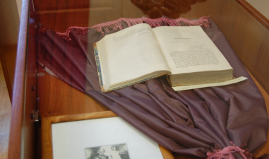
Первая публикация повести «Сорока-воровка» // Современник,1848, №7. – С. 125-147.

Другой раздел выставки демонстрирует повесть «Сорока-воровка». В 2016 году произведению исполняется 170 лет. В экспозицию включены наиболее интересные с издательской точки зрения и временных рамок издания, среди них прижизненные: журнал «Современник» (1848), а так же публикации советского периода, в числе которых
миниатюрное издание, оформленное иллюстрациями художника
Т. В. Толстой (1929-2005).
Повесть нашла отражение в искусстве театра и кино. Публикации из журналов «Театральная жизнь», «Советский экран» (1959), а так же газета «Советская культура» (1959) повествуют об удачной театральной постановке и киноработе с участием актрисы З. Кириенко в роли Анеты.
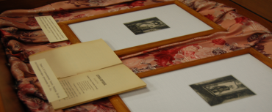
Герцен А. И. Сорока-воровка. – Петроград, 1918.

В основу сюжета повести вошли «Записки» великого русского актёра М. С. Щепкина, которому Герцен посвятил произведение. Раздел выставки дополняют гравюры художника П. Н. Пинкисевича (1925-2004).

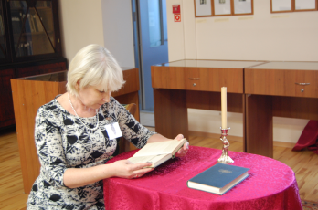
Вспоминая страницы повести… (Е. В. Лобанова)

